Анализ по итогам аттестации педагогических и руководящих работников образования Спасского муниципального района. В 2018/2019 учебном году.

Работа по аттестации педагогических кадров в 2018-2019учебном году была направлена на выполнение следующих задач:
- стимулирование повышения уровня квалификации педагогических кадров, их профессионального и личностного роста;
- определение необходимости повышения квалификации педагогических кадров;
- повышение эффективности и качества педагогической деятельности;
- выявление перспектив использования потенциальных возможностей педагогических работников;
- учёт требований федеральных государственных образовательных стандартов к кадровым условиям реализации образовательных программ при формировании кадрового состава организаций;
- Организовано предварительное изучение со всеми кураторами педагогической аттестации в образовательных учреждениях Руководство по работе с формами документов по аттестации в информационной системе «Электронное образование в Республике Татарстан» (интерфейс кураторов). (октябрь 2018г.)
- Разработаны и утверждены перспективные планы проведения аттестации педагогических работников в образовательных организациях, с учетом качества образования, результативности работы каждого педагога. Индивидуальные планы работы на межаттестационный период по повышению профессионального уровня, размещение этих планов на личных сайтах.
- Проведена работа по вовлечению педагогов в работу региональных инновационных площадок. Набережночелнинского института социально-педагогических технологий и ресурсов (ФГБОУ ВПО «НИСПТР»), ИРО РТ всего (39 педагогов). Публикаций в сборниках Республиканского и Федерального уровня 45 статей.
- Со стороны отдела образования осуществлялся контроль за проведением аттестации на СЗД в образовательных учреждениях.
- Оказывалась методическая и консультационная поддержка педагогическим работникам при прохождении процедур аттестации.
- На протяжении всего года велась работа по обобщению педагогического опыта работников образовательных организаций.

В электронной системе методистами созданы сообщества учителей предметников.
Положительный опыт лучших педагогов, выявленных в процессе работы с педагогическими кадрами в межаттестационный период, ежегодно рассматривается и обобщается при работе различных творческих объединений.
- В соответствии с планом работы на 2018-2019 учебный год запланированы и проведены мероприятия с педагогами:
- Семинары- практикумы с разными категориями учителей и заместителями директоров в количестве – 38 за учебный год.
- Ежегодный конкурс «Лучший мастер- класс «Знаем, умеем, научим» для педагогов района. Конкурс проводится Отделом образования исполнительного комитета Спасского муниципального района с целью распространения инновационного опыта. Мастер-класс – один из наиболее эффективных современных способов обмена и распространения передового педагогического опыта путем прямого комментированного показа приемов и методов работы педагога, получившего признание в профессиональной среде педагогов. Это один из этапов подготовки к конкурсу «Учитель – года».
Опытные учителя показывают мастер-класс, а молодые являются участниками ( фокус-группа). Жюри подводят итоги, награждаются победители.

Семинары для молодых педагогов
31.08.2018г. Секция молодых учителей в рамках августовской конференции работников.
27 февраля 2019г. проведен проблемный семинар практикум для молодых педагогов. в БСОШ №2
Цель: оказать методическую помощь молодым педагогам в их профессиональном становлении.
Задачи: - удовлетворить потребность молодых учителей в непрерывном образовании и оказывать им помощь в преодолении различных затруднений;
- способствовать формированию индивидуального стиля творческой деятельности педагогов;
- помочь молодым специалистам внедрить современные подходы и передовые педагогические технологии в образовательный процесс.
Семинар – практикум провела методист отдела образования Н.Ю. Брыкалова.
Были рассмотрены следующие вопросы:
- Какими методиками и технологиями необходимо владеть современному педагогу, чтобы развивать у обучающихся ключевые компетенции?
- Недостаток мотивации у учеников.
- Когда обучающемуся не интересно учиться? Когда педагогу не интересно учить?
- Станет ли педагогу интересно учить, а обучающемуся интересно учиться, если использовать в образовательном процессе современные образовательные технологии и методики?
- Что является условием формирования или развития компетенций?
- Можно ли обучить всех одинаково хорошо?
- Что такое учебная проблема и в чём её особенности?
Проведено упражнение "Моя профессиональная роль"
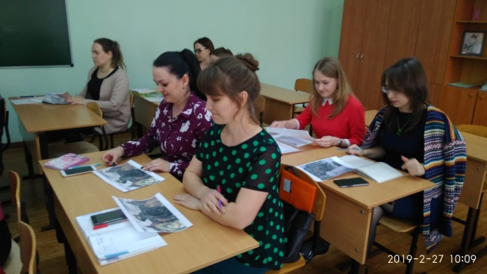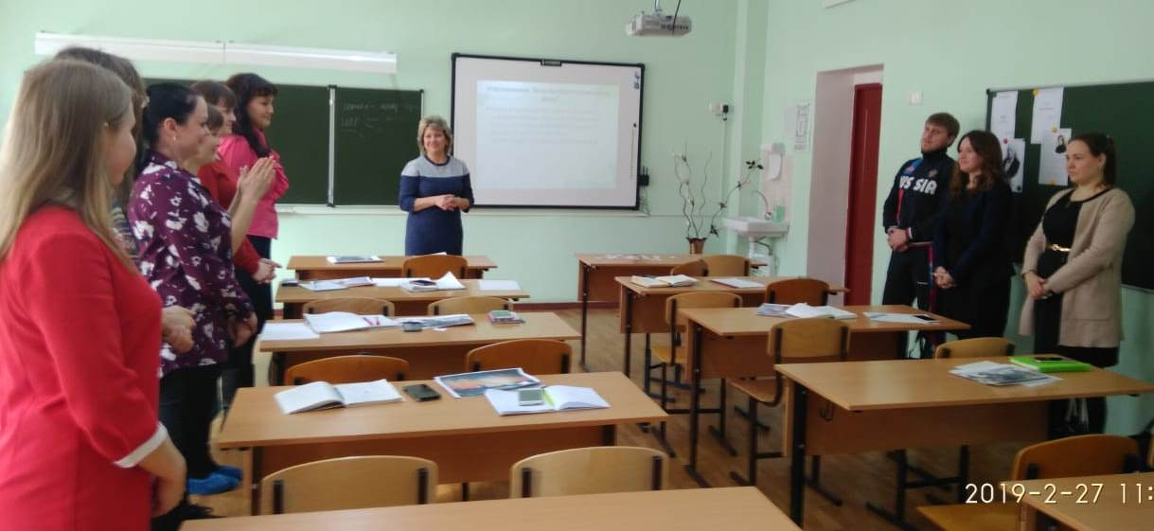
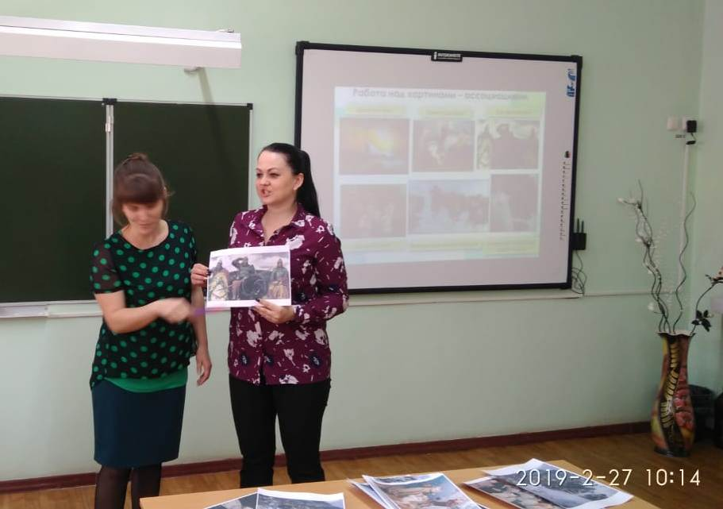
В качестве экспертов на семинаре присутствовали:
заместитель начальника отдела образования Л.С. Рыбакова,
заместители директоров по УВР.
Отделом образования осуществляется информационно - консультативная и разъяснительная работа. Проводилось информирование руководителей организаций, педагогов о новых направлениях в процедуре аттестации педагогических работников.

Проведены совещания – практикумы для директоров ОО, заведующих ДОУ, заместителей директоров по УВР:
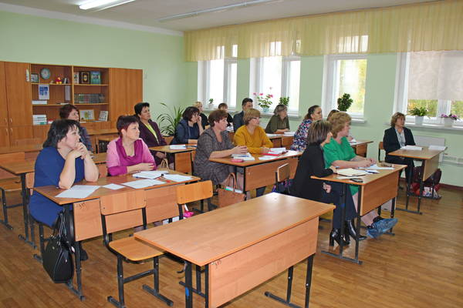
- «Итоги аттестации 2016-2017 года и задачи по аттестации на 2018-2019уч. год», протокол № 2 от 28 июля 2018г.
- «Мероприятия по выполнению задач на 2018-2019 учебный год по аттестации педагогических работников», протокол № 3 от 2 октября.2018г.
- Практикум «Мониторинг по аттестации педагогических кадров за 2018/19 учебный год в ИС «Электронное образование» протокол №3 от 11 марта 2019г.
- Методистом по аттестации изданы методические рекомендации для заместителей директоров по аттестации на СЗД.
- Защита Авторского проекта в рамках Гранта « Наш лучший методист» «Формы методической работы» 16 сентября 2019г.
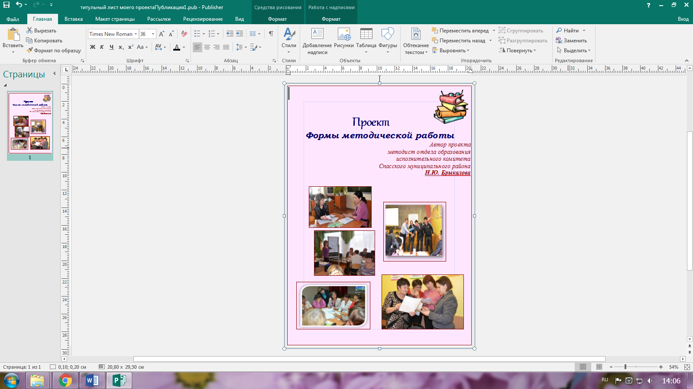

В рамках высшей и первой категории учителя приняли участие в новых грантах с доплатой в течение года:
В 2018 году подали на гран всего 18 педагогов. из них учитель эксперт-3, учитель наставник-3, учитель мастер-6. старший учитель-6. Получили Грант учитель наставник -2, учитель мастер -3, старший учитель -3.
Аттестационной комиссией Министерства образования и науки РТ в 2018-2019 учебном году по Спасскому району всего аттестовано 134 педагогических работника образования Спасского района (24,28%), от общего количества педагогических работников, в 2017-2018г. -18%.
На первую категорию 83 педагога, в 2017-2018г.- 65 педагогов,
На высшую -26 педагогов, в 2017-2018г.- 9 педагогов,
СЗД – 25 педагогов
Внешнюю экспертизу проходили –7 педагогов. Все экспертные заключения имеют положительную оценку, соответствующую первой и высшей квалификационной категории. 127 педагогов воспользовались упрощенной формой экспертизы, предусмотренной в Отраслевом соглашении. Отзывов заявлений не было.
Все 134 педагога соответствуют требованиям по образованию, стажу работы результатам внешней и внутренней экспертизы. Учителя, аттестовавшиеся на первую, высшую категорию, показывают результативность выше республиканских значений по итогам ЕГЭ, ГИА, ON-LINE тестирования в рамках республиканского мониторинга качества знаний в 4, 6, 8, 10 классах. Их воспитанники участвуют в республиканских этапах Всероссийских предметных олимпиад, научно-практических конференциях по предмету, интернет-олимпиадах, смотрах, соревнованиях, международных играх-конкурсах «Русский медвежонок», «Кенгуру» и др., интернет-олимпиадах, смотрах, соревнованиях
На высшую категорию аттестовались 26 педагогов. Претенденты на высшую категорию являются авторами инновационных разработок, публикаций, участвуют в республиканских методических конкурсах авторских программ, осуществляют инновационную и экспериментальную работу. Имеют стабильно высокие результаты как личные, так и у учащихся.
Отклонений не было.
Оценка профессиональной деятельности аттестующихся педагогов проводилась внешними и внутренними экспертами с участием членов аттестационной комиссии Министерства. От Спасского района экспертизу проводили 7 обученных экспертов. Экспертизу провели качественно и в срок.

Доля работников образования, имеющих квалификационные категории, в том числе по совмещаемым должностям, с учетом организаций среднего профессионального образования, коррекционных школ, составляет – 69,54%, от общей численности педагогических работников отрасли, (в 2017-2018 у. г.- 64%), рост на 5%. (2016-2017 у.г.-58,76%).

В целом работники образования Спасского района имеют:
- высшую категорию –от общего количества работников отрасли - 13,03% (в 2017-2018 у.г. – 12,12%), (2016---2017у.г. -11.68%)
- первую категорию – 56,51%, (в 2017 -2018 уч.г., 51,89%), (2016-2017 уч.г. -48,08%)
Положительная динамика по повышению категорийности в районе прослеживается ежегодно за три года повысилась на 21,46%. Но нельзя не отметить что показатель высшей категории ниже РТ на 4%.

Самая высокая категорийность в районе у учителей:
- Начальные классы-84%
- Русский язык 81%
- География -82%
- ФЗК-89%
- Биология 82%
- Музыка-80%
- ОБЖ-100%
- Информатика -83%

Самая низкая категорийность в районе у учителей:
- Химия-67%
- История-58%
- Иностранный язык 50%
- Технология -63%
- Татарский язык -62%
- Математика-66%

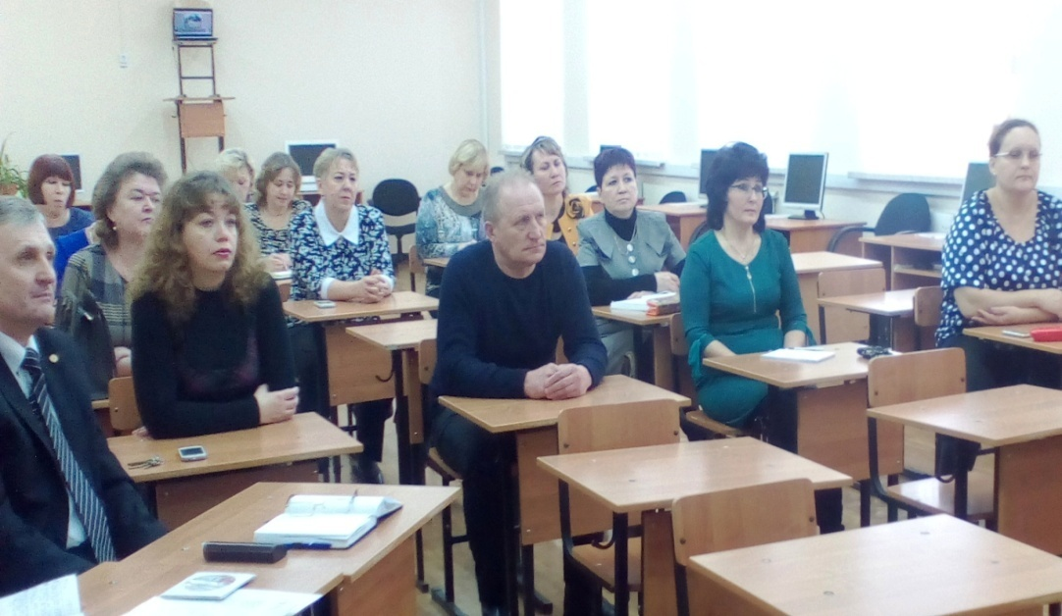
Заседание экспертной комиссии

Вместе с тем нельзя не отметить недостаточную работу в образовательных организациях по мотивации педагогов для аттестации на более высокую категорию: Техникуме отраслевых технологий, УДОД, УДО, показатели категоричности ниже района, в этих организациях не в полной мере выполняется методическая задача по обеспечению роста педагогических работников
Установление категории тесно связано с качеством образования, для получения категории педагог должен соответствовать требованиям 36, 37 пунктов Порядка аттестации. Педагог должен показывать стабильные положительные результаты.
Сопоставительный анализ результатов рейтинга муниципальных районов по основным показателям оценки качества образования и наличия квалификационных категорий работников образования показывает соответствие показателей оценки качества и показателей по наличию квалификационных категорий у педагогов Спасского района.
На примере двух школ видно соответствие оценки качества образования и категорийности.

школа | Категорийность  (в %) | Результаты рейтинга по качеству образования за 2018/2019 уч. г.
БСОШ № 2 | 78 ( выше РТ) | 1 место
Никольская | 81 ( выше РТ) | 2 место

При проведении аттестации педагогических кадров в районе в 2018 -2019 учебном году соблюдался принцип открытости и гласности. Апелляций и жалоб в адрес аттестационной комиссии не было.

Аттестация руководителей образовательных организаций.
Очередную аттестацию проходят руководители согласно Положению, утвержденному исполнительным комитетом Спасского муниципального района через каждые 3 года. В 2019 году аттестованы два директора школы, и две заведующих ДОУ.
Большую роль в выполнении поставленных задач играет позиция руководителей образовательных организаций, которые должны быть заинтересованы в профессиональном росте педагогов и улучшении результатов их работы.
Основные направления работы по проведению педагогической на 2019-2020 учебный год:
  - Обеспечить ознакомление педагогов с новыми организационно –правовыми документами, регламентирующими проведение аттестации. В срок до 01.10.2019г.
  - Обновить стенды с материалами по аттестации педагогических кадров в связи с изменениями региональных документов (нормативно-правовые документы, требования к категориям, перспективный план аттестации, списки, графики, образцы документов и т.д.) в срок до 01.10.2019.
  - Проанализировать итоги аттестации в образовательной организации, разработать план мероприятий по повышению профессиональной компетентности педагогических работников, эффективности и качества педагогического труда.
  - Усилить контроль за качеством подготовки аттестационных материалов педагогических работников, за своевременным внесением в Систему аттестации документов для оценки профессиональной деятельности аттестующихся.
  - В рамках подготовки к внедрению новой модели аттестации продолжить работу по эффективному использованию информационных технологий, в том числе при подготовке к тестированию педагогов;
  - Осуществлять постоянный контроль за своевременным и качественным проведением аттестации на соответствие занимаемой должности.
  - В образовательных учреждениях необходимо вовлекать педагогов в инновационную деятельность.
  - Заместителям директоров ОУ осуществлять предварительный анализ результатов деятельности педагогических работников, претендующих на категорию, заранее начинать подготовку к предстоящей аттестации. Регулярно посещать и анализировать уроки.
  - Руководителям ДОУ, УДО, СПО принять меры по повышению мотивационных условий профессионального роста педагогов, обеспечению развития их творческого потенциала.

Методист Н.Ю. Брыкалова

